8장 보고서

R의 InsectSprays에서 B,F를 뿌릴 때, 죽는 벌레 수가 동일한지 검정하기 위하여, 유의수준 0.05에서 이표본 T-검정을 실시해보 자. 그림1은 자료의 상자도표이다.

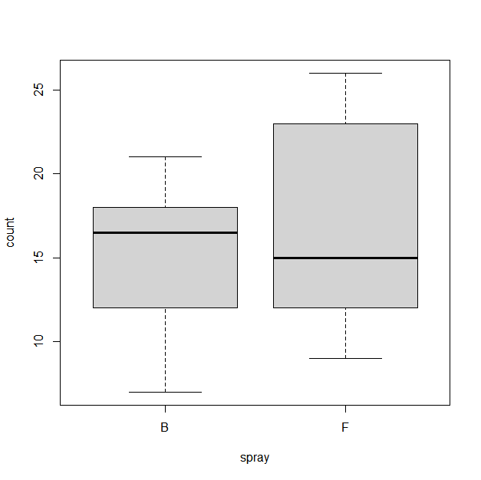

두 스프레이를 뿌릴 때 죽은 평균 벌레수가 동일한지 알아보기 위하여, 다음과 같이 가설을 세우자.

$$H_{0} : μ_{B} = μ_{F} H_{1} : μ_{B} ≠ μ_{F}$$

표본크기는 각각 $n_{1}$ = 12 , $n_{2}$ = 12 이고, 표본평균은 $\overline{x}= 15.3333$, $\overline{y}= 16.6667$ 이고, 표본표준편차는 $S_{x}= 4.271115$, $S_{x}= 6.213378$ 이다. 등분산검정에 대한 유의확률 𝑝=0.2294 가 유의수준 𝛼 = 0.05보다 크므로, 등분산이다 등분산 T-검정을 이용하여 계산한 평균차이 ( $μ_{B}$ − $μ_{F}$) 에 대한 95% 신뢰구간은 (-5.847224, 3.180557) 이고, 검정통계량은 𝑇=-0.61259 이며, 유의확률은 𝑝 =0.5464 이다. 따라서 유의수준 0.05 에서 귀무가설을 기각하지 않는다. 즉, 유의수준 0.05에서 살충제 B와 F의 효과는 같다.

|  |
| --- |
| # R 코드  InsectSprays  boxplot(count~spray, data = InsectSprays)  xy <- subset(InsectSprays, spray=="B" | spray=="F")  xy$spray <- droplevels(xy$spray)  boxplot(count~spray, data=xy)  x <- subset(xy, spray=="B", c(count))$count  y <- subset(xy, spray=="F", c(count))$count  var.test(x,y)  t.test(x, y, var.equal = T)  t.test(x,y)  mean(x)  mean(y)  sd(x)  sd(y)  length(x)  length(y) |

|  |
| --- |
| # 결과  InsectSprays  count spray  1 10 A  2 7 A  3 20 A  4 14 A  5 14 A  6 12 A  7 10 A  8 23 A  9 17 A  10 20 A  11 14 A  12 13 A  13 11 B  14 17 B  15 21 B  16 11 B  17 16 B  18 14 B  19 17 B  20 17 B  21 19 B  22 21 B  23 7 B  24 13 B  25 0 C  26 1 C  27 7 C  28 2 C  29 3 C  30 1 C  31 2 C  32 1 C  33 3 C  34 0 C  35 1 C  36 4 C  37 3 D  38 5 D  39 12 D  40 6 D  41 4 D  42 3 D  43 5 D  44 5 D  45 5 D  46 5 D  47 2 D  48 4 D  49 3 E  50 5 E  51 3 E  52 5 E  53 3 E  54 6 E  55 1 E  56 1 E  57 3 E  58 2 E  59 6 E  60 4 E  61 11 F  62 9 F  63 15 F  64 22 F  65 15 F  66 16 F  67 13 F  68 10 F  69 26 F  70 26 F  71 24 F  72 13 F  > boxplot(count~spray, data = InsectSprays)  > xy <- subset(InsectSprays, spray=="B" | spray=="F")  > xy$spray <- droplevels(xy$spray)  > boxplot(count~spray, data=xy)  >  > x <- subset(xy, spray=="B", c(count))$count  > y <- subset(xy, spray=="F", c(count))$count  >  > var.test(x,y)  F test to compare two variances  data: x and y  F = 0.47253, num df = 11, denom df = 11, p-value = 0.2294  alternative hypothesis: true ratio of variances is not equal to 1  95 percent confidence interval:  0.1360301 1.6414182  sample estimates:  ratio of variances  0.4725275  > t.test(x, y, var.equal = T)  Two Sample t-test  data: x and y  t = -0.61259, df = 22, p-value = 0.5464  alternative hypothesis: true difference in means is not equal to 0  95 percent confidence interval:  -5.847224 3.180557  sample estimates:  mean of x mean of y  15.33333 16.66667  > t.test(x,y)  Welch Two Sample t-test  data: x and y  t = -0.61259, df = 19.498, p-value = 0.5472  alternative hypothesis: true difference in means is not equal to 0  95 percent confidence interval:  -5.881042 3.214376  sample estimates:  mean of x mean of y  15.33333 16.66667  > mean(x)  [1] 15.33333  > mean(y)  [1] 16.66667  > sd(x)  [1] 4.271115  > sd(y)  [1] 6.213378  > length(x)  [1] 12  > length(y)  [1] 12  > |